计组

目录

目录 1

第一章 1 3

一、 冯·诺依曼计算机的特点 3

第三章 系统总线 3

一、 什么是总线 4

二、 总线结构 4

三、 总线的分类 4

四、 总线特性 5

五、 总线的性能指标 5

六、 总线结构 5

七、 总线判优控制 7

八、 总线通信控制 9

第四章 存储器 9

4.2 主存储器 10

一、 主存的技术指标 11

二、 动态RAM刷新 11

三、 存储器的校验——海明码 11

四、 多体并行 12

五、 Cache 12

六、 磁记录 12

七、 CRC码 12

第五章 输入输出系统 13

一、 I/O编址方式 13

二、 I/O与主机信息传送的控制方式 13

三、 I/O接口——为什么要设置I/O接口 13

5.5 程序中断方式 13

一、 排队器的电路要清楚！ 13

二、 中断服务程序的流程 14

三、 单重和多重清楚 14

5.6 DMA方式 14

一、 DMA和主存交换数据的三种方式 14

第六章 计算机的运算方法 14

6.1 无符号数和有符号数 14

6.2 数的定点表示 16

6.3 定点运算 16

一、 原码乘法 16

二、 补码乘法 17

6.4 浮点四则运算 18

6.5 算术逻辑单元 18

1. 1
   * 1. 冯·诺依曼计算机的特点

1）计算机由运算器、存储器、控制器、输人设备和输出设备五大部件组成。

2）指令和数据以同等地位存放于存储器内,并可按地址寻访。

3）指令和数据均**用二进制数表示**。

4）**指令由操作码和地址码组成**,操作码用来表示操作的性质,地址码用来表示操作数在存

储器中的位置。

5）指令在存储器内按顺序存放。通常,指令是顺序执行的, 在特定条件下,可根据运算结果

或根据设定的条件改变执行顺序。

6）**机器以运算器为中心**,输入输出设备与存储器间的数据传送通过运算器完成。

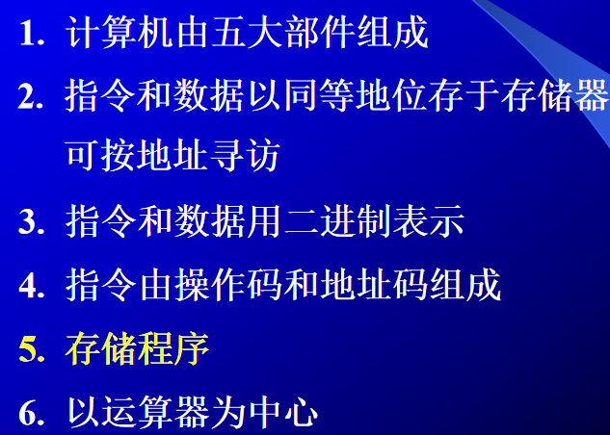

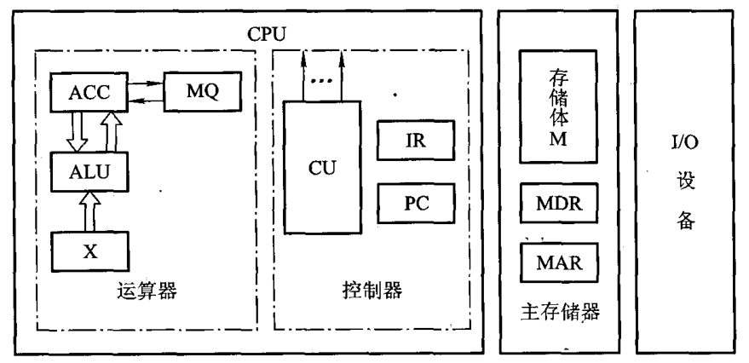

1. 系统总线
   * 1. 什么是总线

总线是连接各个部件的信息传输线，是各个部件共享的传输介质

* + 1. 总线结构

1. 面向CPU的双总线结构框图

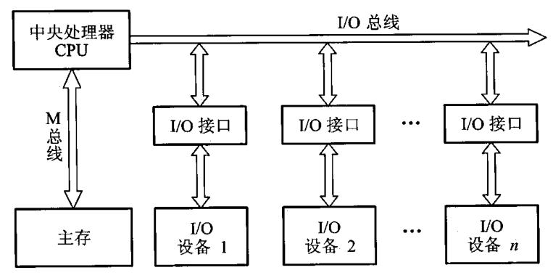

1. 单总线结构框图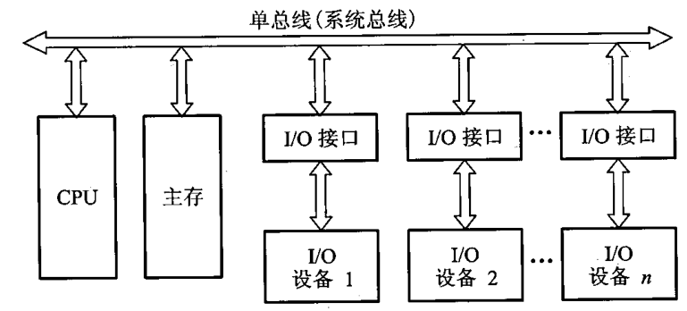
2. 以存储器为中心的双总线结构框图

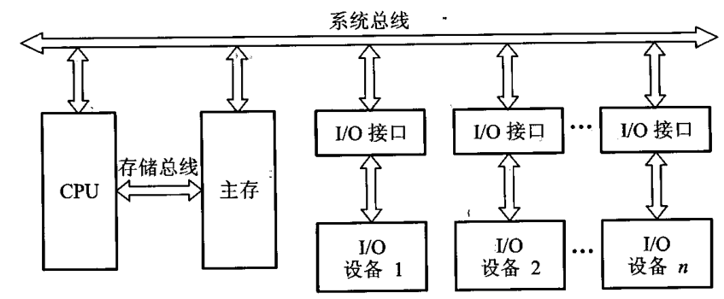

* + 1. 总线的分类

1. 片内总线——芯片内部的总线
2. 系统总线——计算机各部件之间的信息传输线
   1. 数据总线——双向，与机器字长、存储字长有关
   2. 地址总线——单向，与存储地址、 I/O地址有关
   3. 控制总线——有出、有入
3. 通信总线——用于计算机系统之间或计算机系统与其他系统之间的通信
   * 1. 总线特性

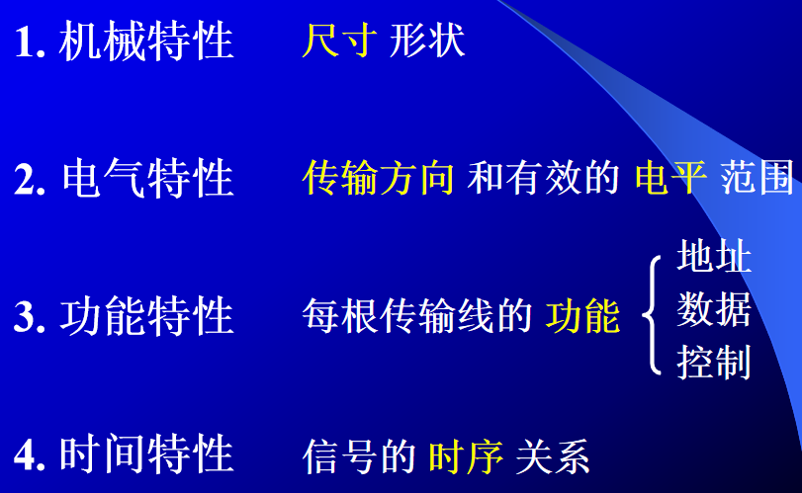

* + 1. 总线的性能指标

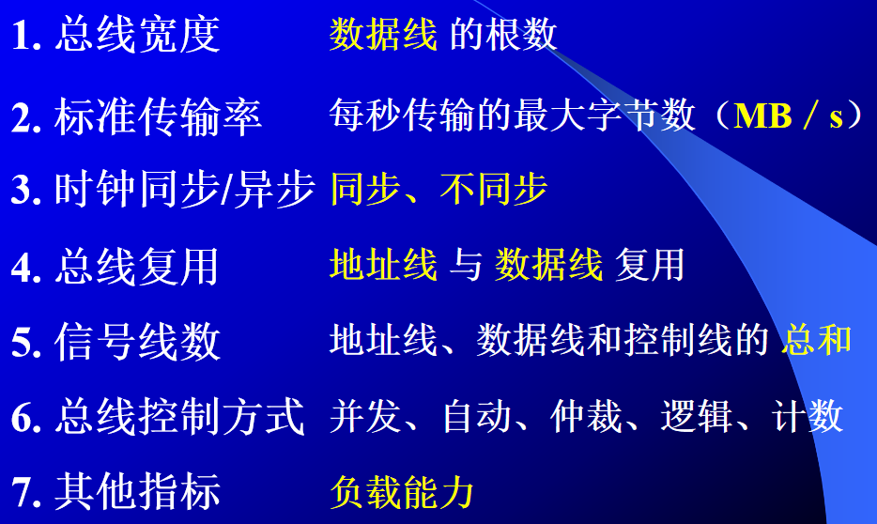

* + 1. 总线结构
       1. 单总线结构

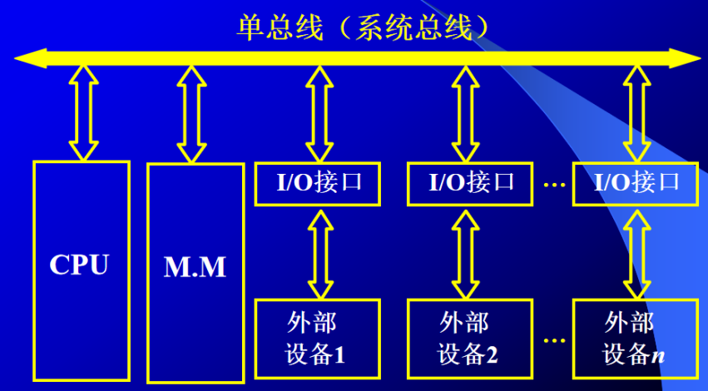

* + - 1. 多总线结构

1. 双总线结构

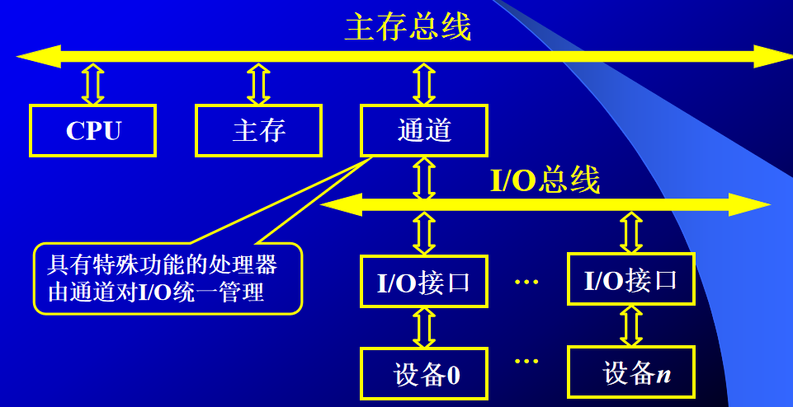

1. 三总线结构

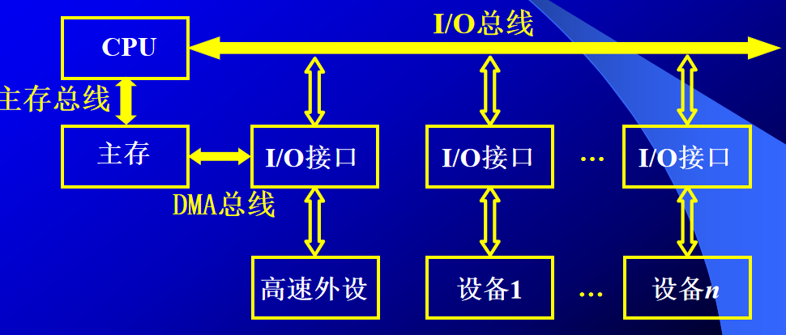

1. 三总线结构的又一形式

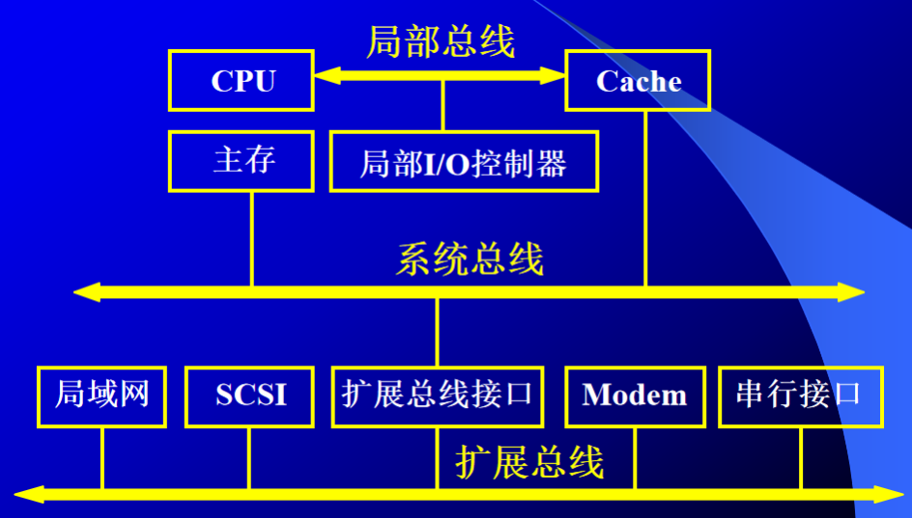

1. 四总线结构

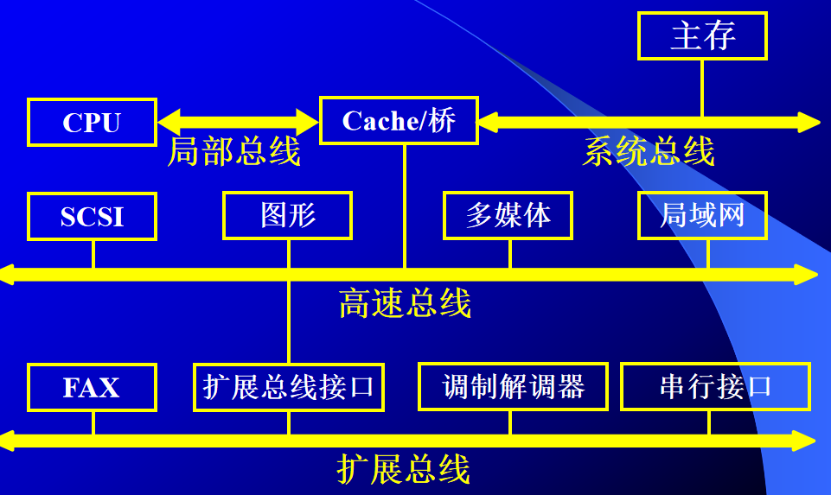

总线控制主要包括判优控制和通信控制

* + 1. 总线判优控制

可分为集中式和分布式

集中式包括链式查询、计时器定时查询、独立请求方式

* + - 1. 链式查询方式

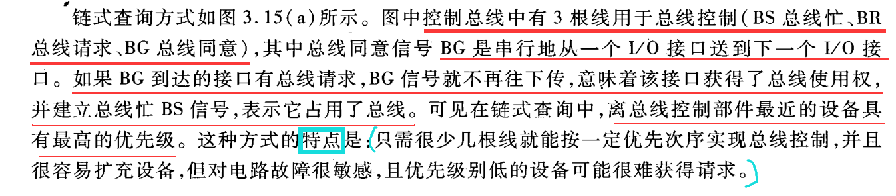

一根数据线+一根地址线+三根控制总线，结构简单

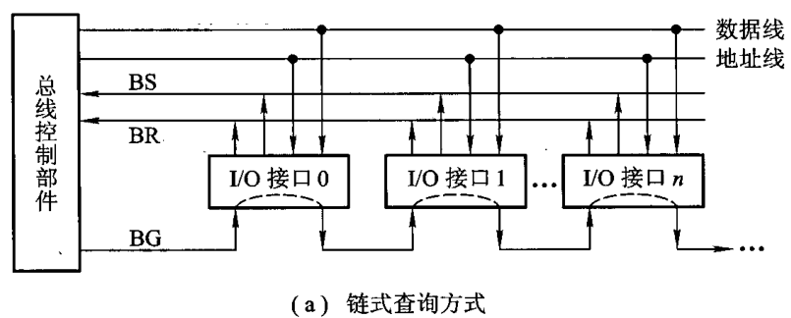

* + - 1. 计数器定时查询方式

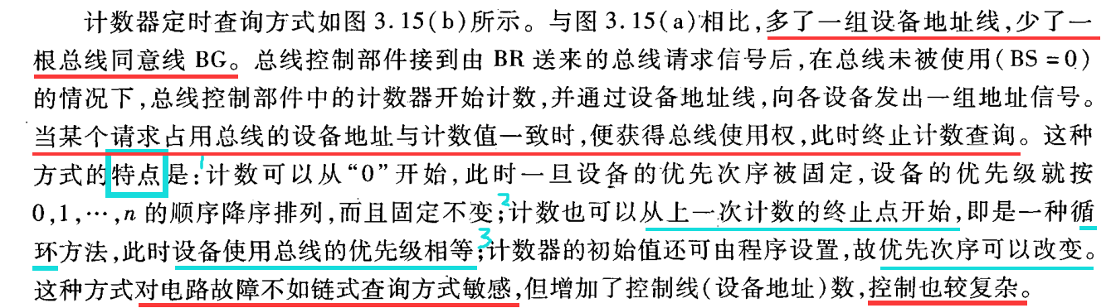

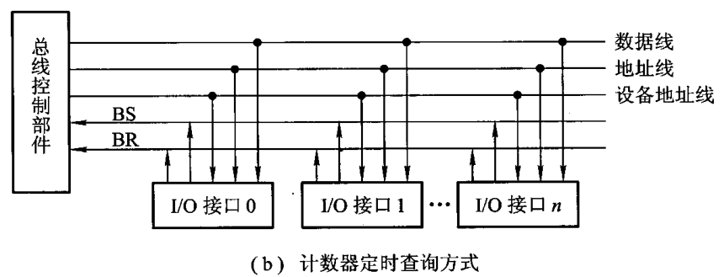

* + - 1. 独立请求方式

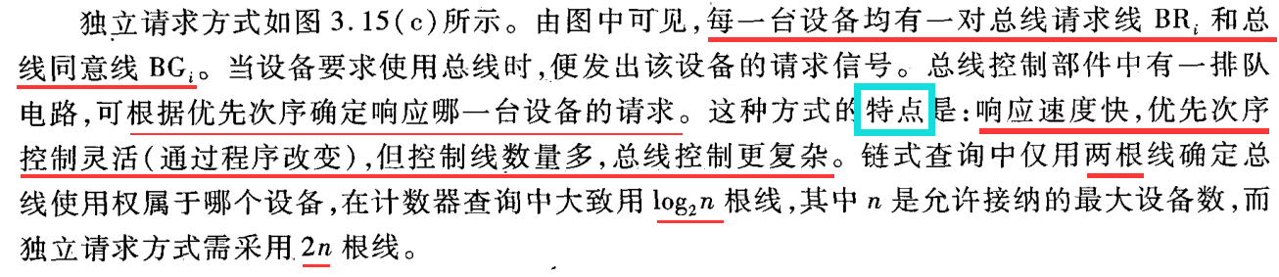

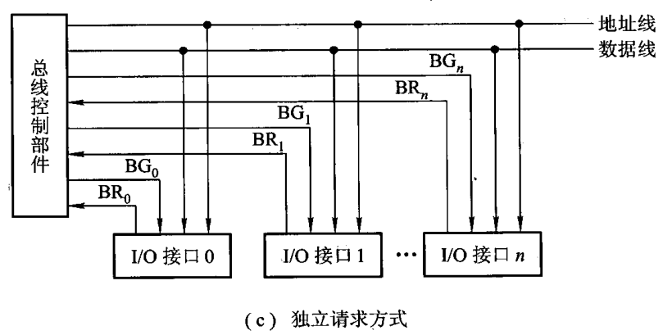

* + 1. 总线通信控制

解决通信双方**协调配合**问题

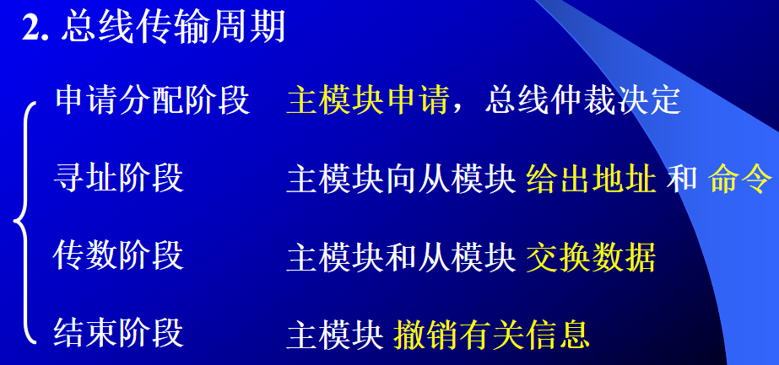

* + - 1. 总线通信的四种方式

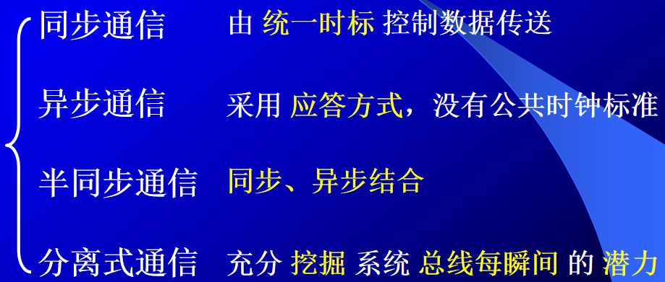

异步通信包括：不互锁、半互锁、全互锁

半同步通信：插入时钟（等待）周期

1. 存储器

存储器的分类

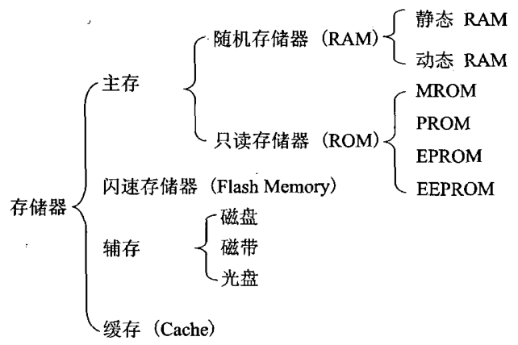

存储器的层次结构

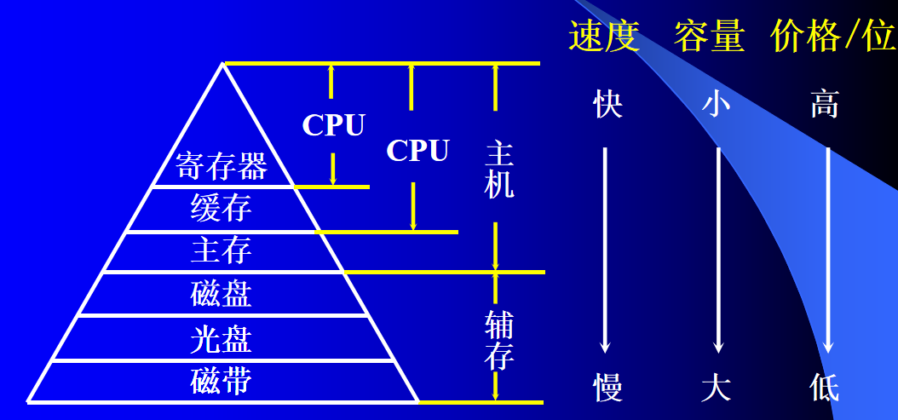

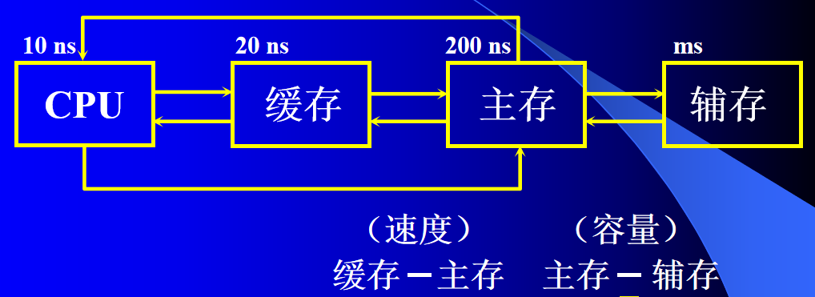

* 1. 主存储器

主存中存储单元地址的分配

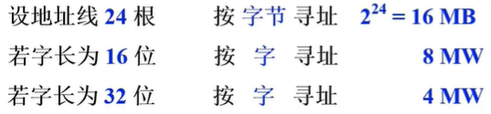

若字长为16位，则需要分一根地址线做字内寻址；32位，则 $\frac{32}{8}=4=2^{2}$ 需要2根

所以16位的：, 32位的：

* + 1. 主存的技术指标

1. 存储容量——主存能存放二进制代码的总位数

存储容量 = 存储单元个数×存储字长

如果用字节总数表示，则要除以8

1. 存储速度
   1. 存储时间——存储器的访问时间，指启动一次存储器操作（读或者写）到完成该操作所需的全部时间——读出时间，写入时间
   2. 存储周期——存储器进行连续两次独立的存储器操作所需的最小间隔时间——读周期
2. 存储器带宽 位/秒

控制线包括

1. 读/写控制线——决定芯片进行读/写操作
2. 片选线——选择存储芯片

编码向数据的翻译的过程——译码器

* + 1. 动态RAM刷新

刷新与行地址有关，刷新时间间隔2ms

1. 集中刷新

在规定的一个刷新周期内，对全部存储单元集中一段时间逐行进行刷新，此刻必须停止读/写操作——死区、死时间

1. 分散刷新——刷新次数过多
2. 异步刷新——2ms/行数
   * 1. 存储器的校验——海明码

海明码的组成

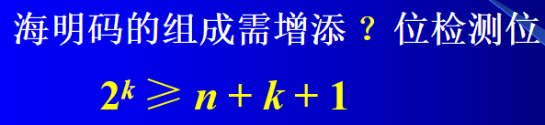

海明码的纠错过程

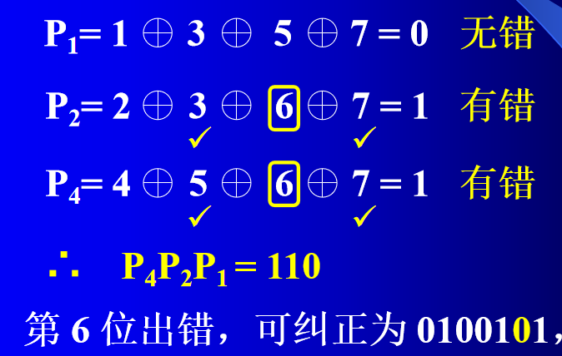

* + 1. 多体并行

1. 高位交叉 体号+体内地址 ——存储器容量的扩展
2. 低位交叉 体内地址+体号 ——存储器带宽和访问速度的提高（各个体轮流编址）

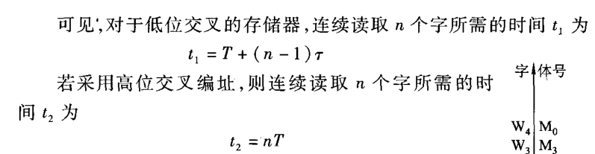

* + 1. Cache

命中率

平均访问时间

* + - 1. 效率

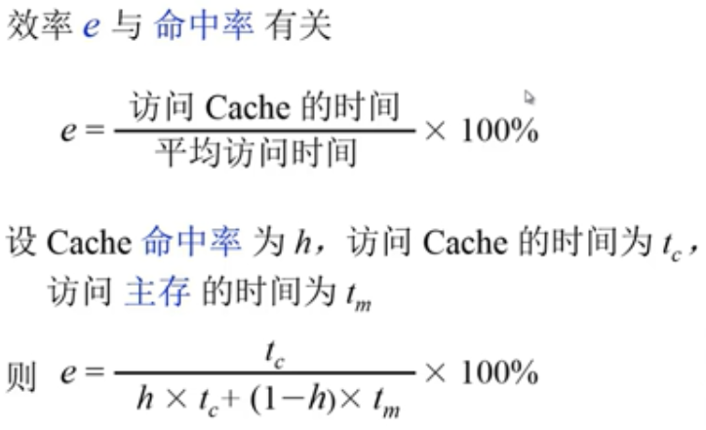

* + - 1. Cache——主存的地址映象

直接映象 全相联映象 组相联映象

* + 1. 磁记录
    2. CRC码

1. 输入输出系统
   * 1. I/O编址方式

统一编址

不统一编址——将I/O地址和存储器地址分开，不占用存储空间，需要专用的I/O指令

* + 1. I/O与主机信息传送的控制方式

1. 程序查询方式
2. 程序中断方式
3. DMA方式
   * 1. I/O接口——为什么要设置I/O接口

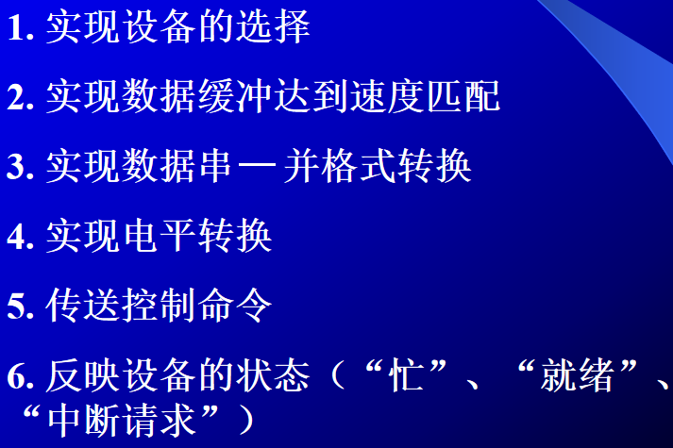

* 1. 程序中断方式

1. 中断请求触发器INTR（完成触发器D的状态必须为1）、中断屏蔽触发器MASK

仅当设备准备就绪（D=1）,且该设备未被屏蔽（MASK=0）,CPU的中断查询信号可将中断请求触发器置1（INTR=1）

* + 1. 排队器的电路要清楚！

速度越高的I/O设备，优先级越高

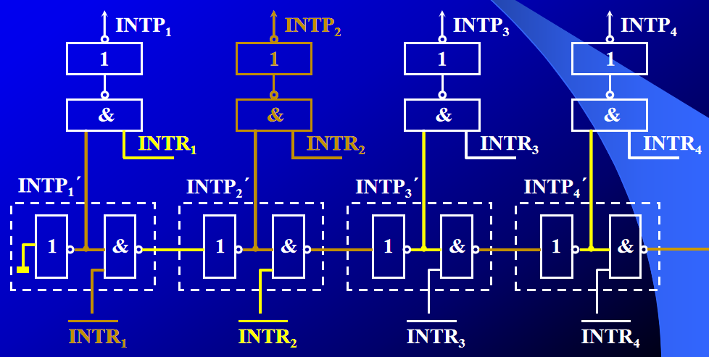

* + 1. 中断服务程序的流程

1. 保护现场
2. 中断服务
3. 恢复现场
4. 中断返回
   * 1. 单重和多重清楚

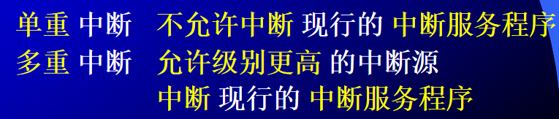

* 1. DMA方式
     1. DMA和主存交换数据的三种方式

1. 停止CPU访问主存
2. 周期挪用
3. DMA和CP交替访问
4. 计算机的运算方法
   1. 无符号数和有符号数

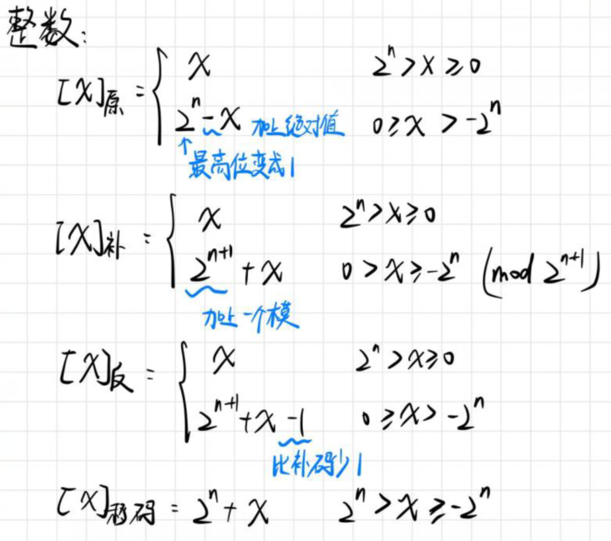

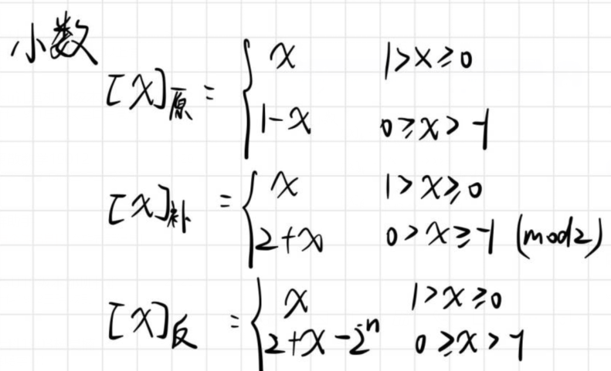

快捷求法

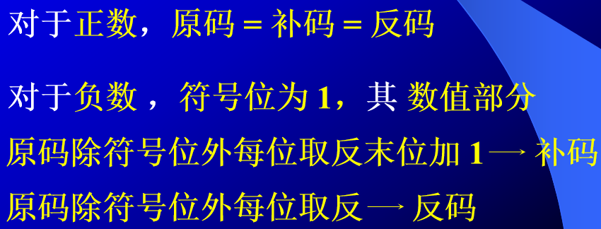

移码

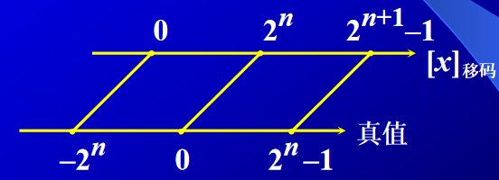便于数字比较

移码和补码只有符号位相反，其他位相同

* 1. 数的定点表示

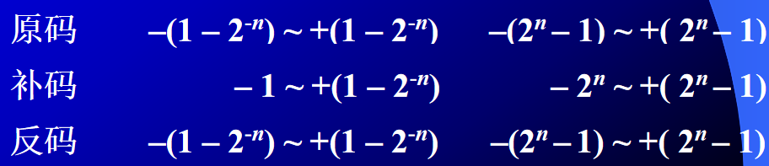

* 1. 定点运算
     1. 原码乘法
        1. 原码一位乘

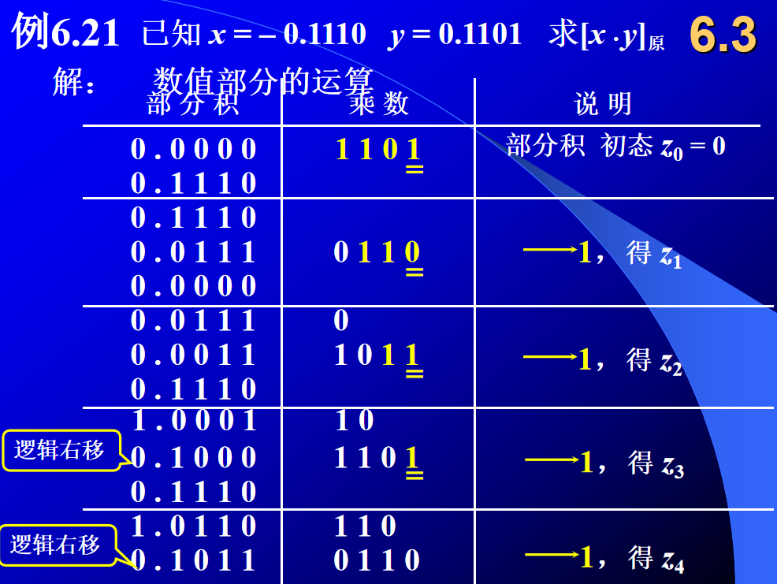

1. 符号位都先取0
2. 1 则 +x。0 则 +0
3. 最后再移一位，都是逻辑移位

部分积：一位符号位，n位数值位，结果的符号位另外手动判断

* + - 1. 原码两位乘

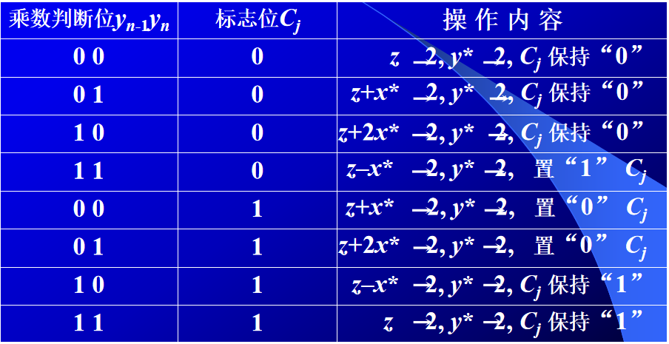

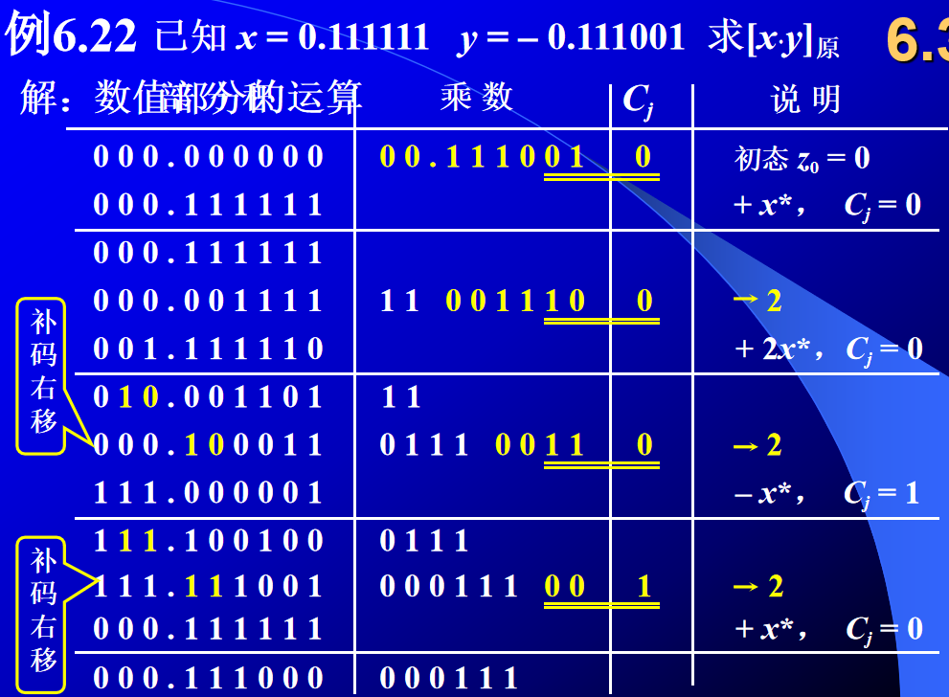

移位n/2次

两位乘法：部分积：3位符号位，n位数值位，符号位另外手动判断

涉及到的-x 就是+x的求补，当部分积是负数的时候，右移是补码右移，所以补1

* + 1. 补码乘法
       1. Booth算法

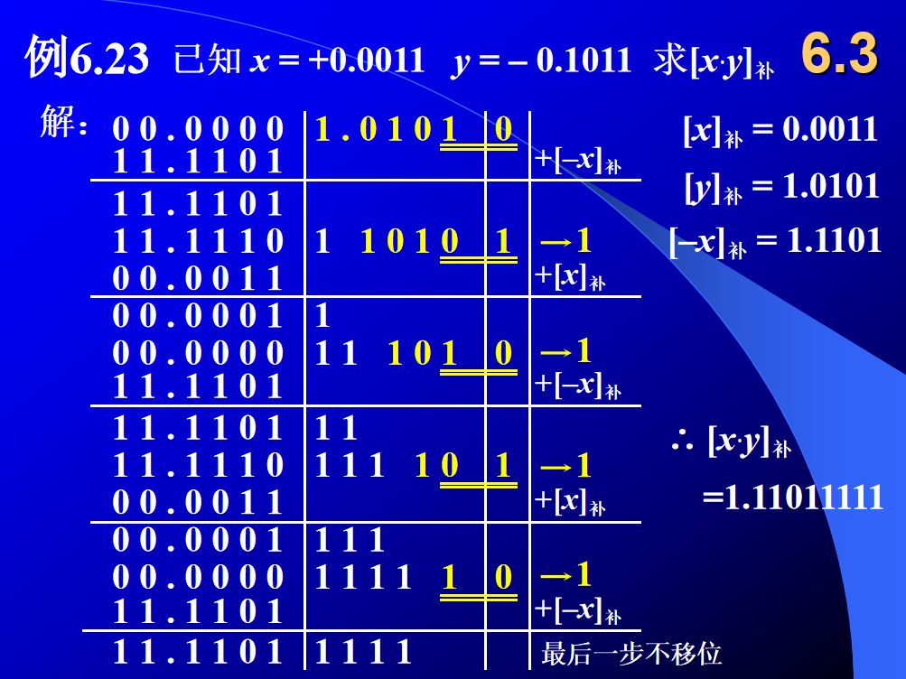

移位n次

* 1. 浮点四则运算
  2. 算术逻辑单元